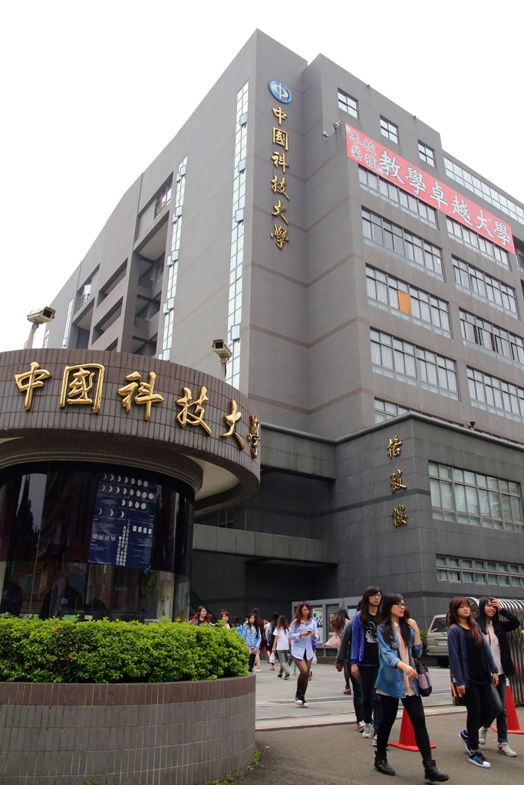
我們是中國科技大學台北校區日間部建築系一年級A班的楊宥縈 許家豪 張奕翔 李韋宸，因應「應用文」課課程的需要而介紹興隆公園。
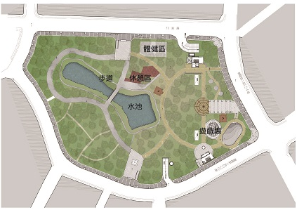
A
B
C
出自於網路
興隆公園為附近居民重要的活動交流空間，公園內多數使用者為高齡者及小孩，
以通用設計為目標改善公園環境，環湖步道寬度調整、及減少排水孔蓋高低不平，使老人、小孩、輪椅行走於環湖步道更為舒適及便利。
大致上分為ABC區。
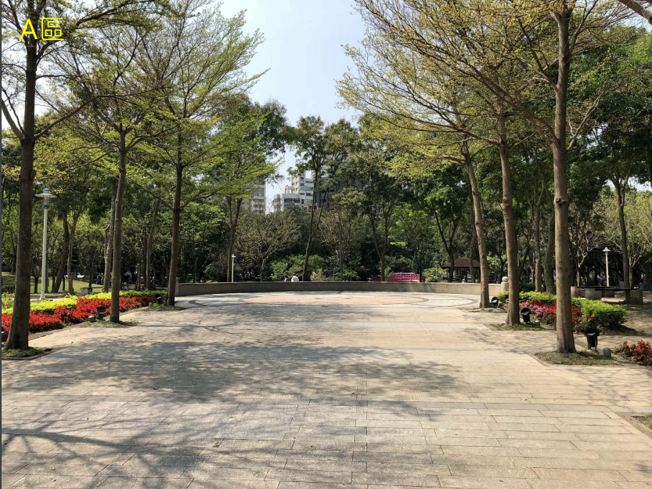
興隆公園圓形廣場
出自於網路
此圖為A區，A區為興隆公園的大草皮，大草皮上有人會在上面遛狗，也有人在上面玩棒球，旁邊為遊樂區所以有人在大草皮上遊玩嬉戲。
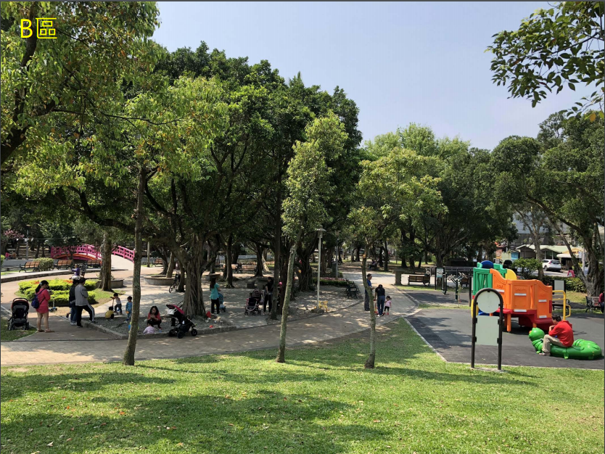
從大草皮網遊戲區看的畫面
出自於網路
此圖為B區，B區為兒童遊樂區，可以看到老人在那裏做運動的畫面，也可以看到跟A區一樣的小孩在此嬉戲遊玩。
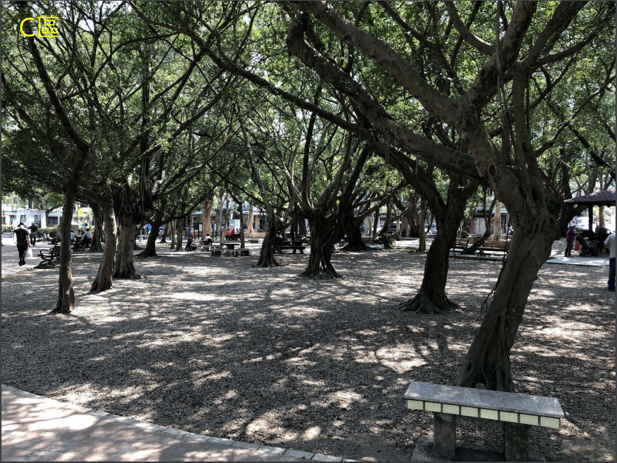
樹林區
出自於網路
此圖為C區，C區為森林休閒的地方，但有許多高齡者在此象棋、聊天、散步、跳舞、喝酒，時常可以看到松鼠在樹間跳躍的景象，還有人會在這裡餵松鼠及鴿子。

綠意盎然的公園中，在這享受著森林間的氛圍，可以看到朋友、情侶在這漫步以及大人帶著小孩到這裡遊玩嬉戲，也有許多老人會使用這裡的運動器材進行復健，看著路人帶著寵物出來散步玩，我覺得這些活動是興隆公園中最優美的景象，能讓人放鬆心情，不過如果主人們可以清理排泄物，不讓排泄物留在公園，這會是更棒得行為，興隆公園是大家使用得公共場所，雖然也有些人會破壞這種美景在這裡賭博、抽菸、喝酒，但如果可以改善這些缺點一定會使這的環境變得更舒適美好。

